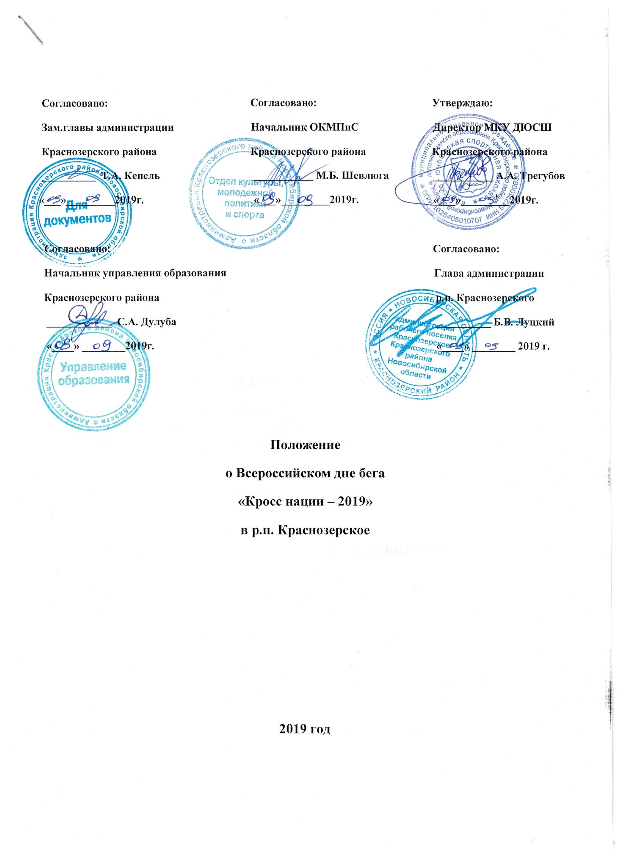

1. **ОБЩИЕ ПОЛОЖЕНИЯ**

Всероссийский день бега «Кросс нации-2019» проводится в целях:

- Привлечения детей, школьников, учащейся молодежи, трудящихся и ветеранов спорта Новосибирской области к регулярным занятиям физической культурой.

- Совершенствования форм организации массовой физкультурно-спортивной работы.

-Пропаганды физической культуры и спорта среди населения Новосибирской области.

-Пропаганды здорового образа жизни.

**2. МЕСТО И СРОКИ ПРОВЕДЕНИЯ**

Соревнования проводятся 21 сентября 2019 года на центральной площади р.п.Краснозерское. Маршрут по дистанциям будет проходить по улицам: Мира, Чкалова, Ленина.

**3.ОРГАНИЗАТОРЫ МЕРОПРИЯТИЯ**

Общее руководство организацией Соревнований осуществляют Физкультурно –оздоровительный центр ДЮСШ, отдел культуры, молодежной политики и спорта администрации Краснозерского района.

Непосредственное проведение Соревнований возлагается на инструкторский и тренерский состав Краснозерской ДЮСШ.

**4.ТРЕБОВАНИЯ К УЧАСТНИКАМ И УСЛОВИЯ ИХ ДОПУСКА**

К участию в Соревнованиях допускаются граждане Российской Федерации и иностранных государств имеющие допуск врача указанный в заявке или медицинской справке.

**Дистанции «Кросса Нации – 2019»**

5 +60метров -Эстафета детских садов

1000 метров - девочки 2010 г.р. и младше

1000 метров - мальчики 2010 г.р. и младше

1000 метров - девочки 2008-2009 г.р.

1000 метров - мальчики 2008-2009 г.р.

1000 метров - девушки 2005-2007 г.р.

1000 метров - юноши 2005-2007 г.р.

1000 метров - муж. старше 60 лет и жен. 55 лет и старше

2000 метров - девушки 2001-2004 г.р.

2000 метров - юноши 2001-2004 г.р.

2019 метров - VIP забег

3000 метров - девушки 2000 г.р. и старше

3000 метров - юноши 2000 г.р. и старше

Примечание: в забеге «эстафет детских садов» состав команды состоит из 3 мальчиков и 2 девочек(возможна замена мальчика на девочку).Каждый участник преодолевает дистанцию 60 метров(этап) передовая эстафетную палочку. Участие одного человека на двух этапах запрещена .

В VIP забеге участвуют руководители предприятий и организаций Краснозерского района, Главы МО Краснозерского района, директора образовательных учреждений, директора домов культуры, заслуженные работники физической культуры и спорта России и заслуженные мастера спорта.

Выдача номеров и регистрация участников будет проводиться 21 сентября с 9.00 до 11.00 в Доме культуры р.п. Краснозерское.

**5. ПРОГРАММА СОРЕВНОВАНИЙ**

21 сентября 2019 года.

|  |  |
| --- | --- |
| 9.00 -11:00  11.20  11.40  12.00  12.10  12.20 | Регистрация участников в день соревнований  Эстафета детских садов (5 + 60м)  Построение участников на церемонию открытия  Старт девочек 2010 г.р. и младше (1000м)  Старт мальчиков 2010 г.р. и младше (1000м)  Награждение дев. и мал. 2010 г.р. и младше |
| 12.25 | Старт девочек 2008-2009г.р (1000м) |
| 12.35 | Старт мальчиков 2008-2009г.р. (1000м) |
| 12:45  12:50  13:00 | Награждение дев. и мал. 2008-2009г.р.  Старт девушек 2005- 2007г.р. (1000м)  Старт юношей 2005-2007г.р. (1000м) |
| 13:10 | Награждение дев. и юн. 2005-2007г.р. |
| 13:15  13:30  13:35  13:50  14:05  14:10  14:25  14:30  14:50  15:20 | Старт мужчин свыше 60лет и женщин 55лет (1000м)  Награждение мужчин свыше 60лет и женщин 55лет  Старт девушек 2001-2004г.р. (2000м)  Старт юношей 2001-2004г.р. (2000м)  Награждение дев. и юн. 2001-2004г.р.  Старт VIP – забега (2019м)  Награждение VIP - забега  Старт девушек 2000 г.р. и старше (3000м)  Старт юношей 2000 г.р. и старше (3000м)  Церемония награждения победителей и призеров соревнований, закрытие соревнований.  **6. НАГРАЖДЕНИЕ** |

Участники, занявшие 1 места в каждой возрастной группе награждаются кубками, медалями и дипломами, занявшие 2-3 места, награждаются медалями и дипломами. Участники занявшие 4-6 в каждой возрастной группе награждаются дипломами. В эстафете детских садов за 1 место команда награждается кубком, дипломом и ценными призами, команды, занявшие 2-3 места награждаются дипломами и ценными призами и команды участники награждаются дипломами. Так же будет проводиться награждение номинантов на самую активную «группу поддержки» , лучший «костюм забега», «самый юный участник»(участвующий на дистанции 1000 метров) и «самый возрастной участник» номинанты будут награждены памятными призами и дипломами.

**7. УСЛОВИЯ ФИНАНСИРОВАНИЯ**

Финансовое обеспечение Соревнований осуществляет Минспорт России. Министерства физической культуры и спорта Новосибирской области через Государственное автономное учреждение «Центр спортивной подготовки Новосибирской области» обеспечивается долевое участие финансирования и частичное финансирование физкультурно-оздоровительный центр Краснозерской ДЮСШ. затраты связанные с перевозом и питанием участников соревнований несет командирующая сторона.

**8. ОБЕСПЕЧЕНИЕ БЕЗОПАСНОСТИ УЧАСТНИКОВ И ЗРИТЕЛЕЙ**

В момент проведения «Кросса Нации» за соблюдением порядка следят сотрудники Полиции, каждый забег впереди участников патрулирует машина ДПС а в конце забега машина «Скорой помощи». На месте проведения Соревнований находится машина «Скорой помощи» и квалифицированный медицинский персонал.

**9. ПОДАЧА ЗАЯВОК**

Комиссия по допуску и регистрации участников начинают работу 21 сентября 2019 года с 9.00 до 11.00 . Каждый участник соревнований должен представить в комиссию по допуску участников следующие документы: паспорт или свидетельство о рождении, **справку о допуске врача**. Комиссия по допуску участников контролируют правильность заполнения заявки и подлинность документов регистрирующих участников. Каждому участнику мероприятия выдается сувенирная продукция(нагрудный номер) . Выдача сувенирной продукции участникам мероприятия осуществляет Комиссия по допуску участников.

Предварительные командные заявки для участия подаются в срок до **18 сентября 2019 года** по эл. адресу **krasnozerskoealeksei@mail.ru;** [**wait2008@ngs.ru**](mailto:wait2008@ngs.ru) по форме:

**ЗАЯВКА**

**на_____________________________________________________________**

**от _____________________________________________________________**

***(название организации , адрес, телефон)***

|  |  |  |  |  |  |
| --- | --- | --- | --- | --- | --- |
| **№ п/п** | **ФАМИЛИЯ ИМЯ УЧАСТНИКА** | **ГОД рождения** | **Спортивный разряд** | **МЕДИЦИНСКИЙ ДОПУСК слово «ДОПУЩЕН»,**  **Подпись и печать врача напротив каждого участника** | **ПРИМЕЧАНИЯ** |
| **1** |  |  |  |  |  |

Даю свое согласие на обработку, использование и хранение персональных данных участников соревнований, согласно Федеральному закону РФ №152-ФЗ от 27.07.2006 «О персональных данных» , необходимых для организации и проведения мероприятия.

Всего допущено _______________ человек.

Врач _________________ / _______________/

МП подпись расшифровка подписи

Руководитель ___________________ / ________________/

МП подпись расшифровка подписи

**10. УСЛОВИЯ ПОДВЕДЕНИЯ ИТОГОВ**

Определение победителей и призеров Соревнований осуществляется в соответствии с действующими правилами по легкой атлетике, утвержденными Минспортом России.

Дополнительная информация по телефонам:

-89137645300 Руководитель ФОЦ ДЮСШ Краснозерского района Барабанщиков Алексей Сергеевич

-(8-38357)43-706 МКУ ДЮСШ Краснозерского района

21 сентября 2019 года в городах России пройдет Всероссийский день бега «Кросс нации - 2019». В Новосибирске Кросс нации проходит каждый год в сентябре, начиная с 2004 года.

**21 сентября** 2019 года на центральной площади р.п. Краснозерское стартует **Всероссийский день бега «Кросс Нации - 2019**». Маршрут по дистанциям будет проходить по улицам: Мира, Чкалова, Ленина.

|  |  |
| --- | --- |
| **11:40 – 12:00** | **Официальная церемония открытия.** |

**К участию в** **Соревнованиях приглашаются организации, предприятия Краснозерского района, МО сельских поселений, а также их руководители. Также приглашаются любители бега из Карасукского, Ордынского районов.** Количественный состав участников неограничен.

Это самое масштабное по количеству участников и географическому охвату массовое летнее спортивное мероприятие, проводящееся на территории России.

Отличительной особенностью "Кросса нации" является то, что наряду с любителями на старт выходят спортсмены профессионалы, олимпийские чемпионы, ветераны спорта, руководители всех организаций и предприятий, личным примером пропагандирующие здоровый образ жизни.

**ПРОГРАММА СОРЕВНОВАНИЙ**

21 сентября 2019 года.

|  |  |
| --- | --- |
| 9.00 -11:00  11.20  11.40  12.00  12.10  12.20 | Регистрация участников в день соревнований  Эстафета детских садов (5 + 60м)  Построение участников на церемонию открытия  Старт девочек 2010 г.р. и младше (1000м)  Старт мальчиков 2010 г.р. и младше (1000м)  Награждение дев. и мал. 2010 г.р. и младше |
| 12.25 | Старт девочек 2008-2009 г.р (1000м) |
| 12.35 | Старт мальчиков 2008-2009 г.р. (1000м) |
| 12:45  12:50  13:00 | Награждение дев. и мал. 2008-2009 г.р.  Старт девушек 2005- 2007 г.р. (1000м)  Старт юношей 2005-2007 г.р. (1000м) |
| 13:10 | Награждение дев. и юн. 2005-2007 г.р. |
| 13:15  13:30  13:35  13:50  14:05  14:10  14:25  14:30  14:50  15:20 | Старт мужчин свыше 60лет и женщин 55лет (1000м)  Награждение мужчин свыше 60лет и женщин 55лет  Старт девушек 2001-2004 г.р. (2000м)  Старт юношей 2001-2004 г.р. (2000м)  Награждение дев. и юн. 2001-2004 г.р.  Старт VIP – забега (2019м)  Награждение VIP - забега  Старт девушек 2000 г.р. и старше (3000м)  Старт юношей 2000 г.р. и старше (3000м)  Церемония награждения победителей и призеров соревнований, закрытие соревнований. |